Одесский передел: как Зеленский зачищает региональную оппозицию
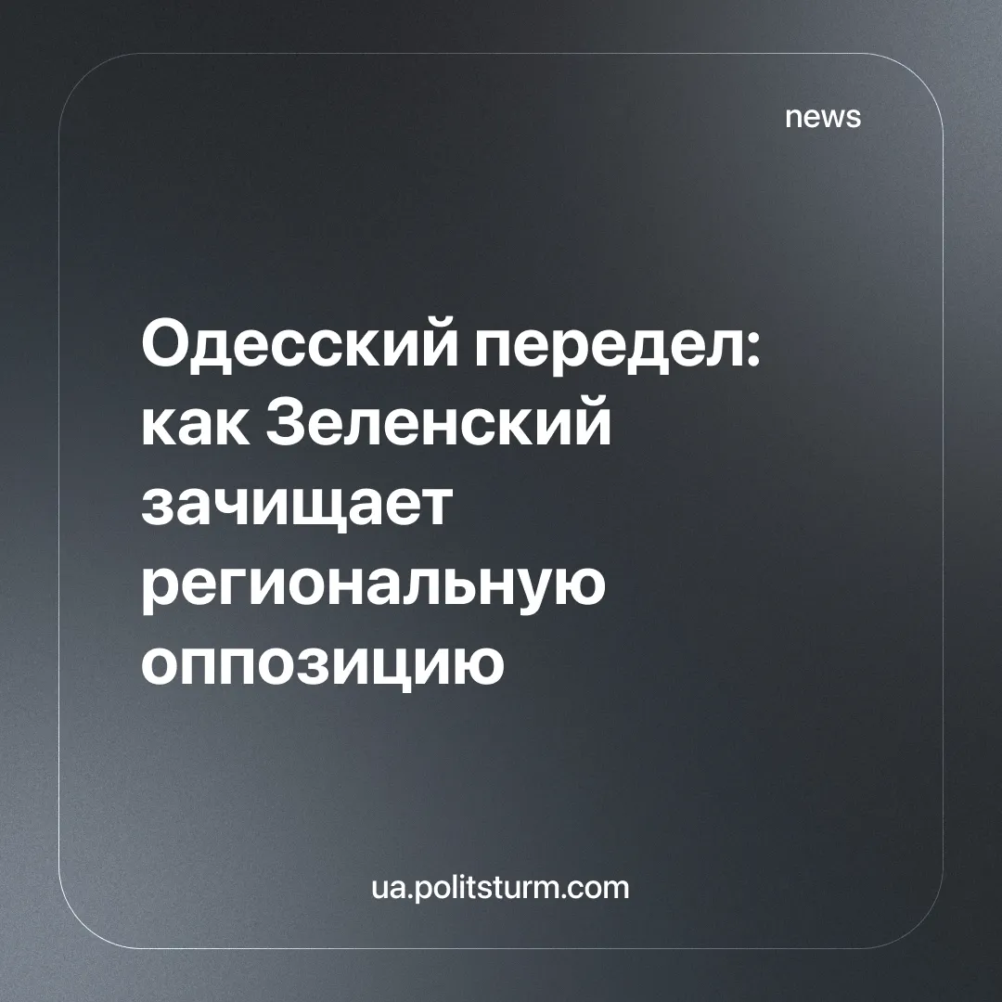

Оригинальная статья
2025-10-23
2 мин. на чтение

Недавние события в Одессе — яркая иллюстрация того, как внутри украинского правящего класса обостряется борьба за власть и ресурсы. Смещение мэра Геннадия Труханова — это не эпизод борьбы с коррупцией или российским влиянием, а показательный акт централизации власти в руках президентской клики, зачищающей последних влиятельных конкурентов на местах.
Всего за несколько дней в середине октября разыгралась образцовая схема по устранению неугодного регионального барона. 12 октября мэр Одессы Геннадий Труханов заявил о планах лишить его гражданства под предлогом наличия российского паспорта. Уже 14 октября президент Зеленский подтвердил, что СБУ нашло «российский след» у «некоторых особ», после чего спецслужба оперативно опубликовала якобы паспорт Труханова и объявила об аннулировании его украинского гражданства.
Формально это отстраняет Труханова от должности. Хотя он и апеллирует к необходимости голосования в горсовете, где рассчитывает на большинство, офис президента подготовил силовой ответ. 15 октября Зеленский своим указом создал в Одессе городскую военную администрацию (ГВА). Этот механизм, предусмотренный военным положением, позволяет полностью переподчинить местное самоуправление напрямую президенту.
Цинизм ситуации подчёркивается тем, с какой скоростью была реализована эта схема. Указ о создании ГВА стал ответом на петицию, созданную всего три недели назад. В то же время петиции, требующие от Зеленского исполнять свои прямые конституционные обязанности — например, подписать принятый Радой год назад закон об отмене статуса «ограниченно годный» для военнообязанных младше 25 лет — годами игнорируются, демонстрируя, что закон для буржуазного государства лишь инструмент, а не принцип.
Новые назначенцы лишь подтверждают, что речь идёт о переделе сфер влияния, а не о наведении порядка. Главой ГВА стал Сергей Лысак — бригадный генерал СБУ, близкий к главе спецслужбы Малюку и Офису президента, известный своими связями с криминальными авторитетами Днепра. Фактически городом будет управлять силовик, напрямую подконтрольный центральной власти.
При этом Лысак формально подчиняется ещё одной ключевой фигуре — главе Одесской ОВА Олегу Киперу, человеку главы Офиса президента Андрея Ермака. Кипер давно конфликтовал с Трухановым и сам является типичным представителем правящей элиты: работал в прокуратуре при Януковиче, был люстрирован, но восстановился через суд, а на посту главы области прославился созданием «ручных» таможенных правил для контроля над агроэкспортом, через который проходит до 85% всей сельхозпродукции страны.
На этом фоне фигура самого Труханова выглядит ничуть не лучше. Выходец из криминальных 90-х, бывший член «Партии регионов», он известен многомиллионными коррупционными схемами и политической мимикрией, легко перекрашиваясь из сторонника одной власти в сторонника другой.
Показательно, что предлог для устранения Труханова — российский паспорт — выглядит крайне сомнительно. Журналист-расследователь Христо Грозев и издание The Insider утверждают, что опубликованный СБУ документ — подделка, а все реальные российские паспорта Труханова были аннулированы много лет назад. Впрочем, реальность паспорта не имеет значения. Важно то, что он стал удобным инструментом в борьбе двух группировок капитала. В этом мире компромат есть на всех: например, у жены «патриота» Кипера, имеющего доступ к военной тайне, также было российское гражданство.
Происходящее в Одессе — это не частный случай, а системный процесс. Офис президента последовательно концентрирует власть, уничтожая последние очаги политической и экономической автономии. Местное самоуправление в лице мэров крупных городов (как Труханов в Одессе или Кличко в Киеве) оставалось одной из последних оппозиционных сил внутри правящего класса, наряду с фракцией Порошенко и прозападными «грантовыми» структурами.
Эта «оппозиция» ничем не лучше действующей власти. Она точно так же поддерживает продолжение военных действий, силовую мобилизацию и усиление экономического гнёта трудящихся. Их противостояние — это внутренняя борьба буржуазии за контроль над финансовыми потоками или рычагами влияния на местах. Что в летнем конфликте вокруг НАБУ, где Кличко открыто выступил против Офиса президента, что в ситуации с Трухановым, рабочему классу Украины не на кого уповать.
Для трудящихся единственная возможность использовать эти противоречия — это наличие собственной мощной политической организации. Пока её нет, пролетариат остаётся лишь наблюдателем в чужой игре. Итог этой борьбы предсказуем: дальнейшая концентрация власти в руках клики Зеленского, что неизбежно ведёт к усилению реакции, подавлению любых свобод и ускоренной фашизации режима.

Оригинальная статья

